Resolución del Pleno del Instituto de Transparencia, Acceso a la Información Pública y Protección de Datos Personales del Estado de México y Municipios, con domicilio en Metepec, Estado de México, a seis de julio de dos mil veintidós.
VISTO el expediente electrónico formado con motivo del recurso de revisión número 06305/INFOEM/IP/RR/2022, interpuesto por la XXXXXXXXXXXXXXX, en lo sucesivo La Recurrente, en contra de la respuesta del Ayuntamiento de Toluca, en lo subsecuente El Sujeto Obligado, se procede a dictar la presente resolución.

A N T E C E D E N T E S D E L A S U N T O
PRIMERO. De la Solicitud de Información.
Con fecha veintidós de marzo de dos mil veintidós, El Recurrente, presentó a través del Sistema de Acceso a la Información Mexiquense (SAIMEX) ante El Sujeto Obligado, solicitud de acceso a la información pública, registrada bajo el número de expediente 00748/TOLUCA/IP/2022, mediante la cual solicitó información en el tenor siguiente:
“¿Que estrategias han implementado para disminuir el robo de computadoras de vehículos en la colonia Morelos, especialmente en la zona de la Escuela del deporte?” (Sic)
Modalidad de entrega: A través del SAIMEX.
SEGUNDO. De la respuesta del Sujeto Obligado.
En el expediente electrónico SAIMEX, se aprecia que el diecinueve de abril de los corrientes, El Sujeto Obligado dio respuesta a la solicitud de información en los siguientes términos:
“En respuesta a la solicitud recibida, nos permitimos hacer de su conocimiento que con fundamento en el artículo 53, Fracciones: II, V y VI de la Ley de Transparencia y Acceso a la Información Pública del Estado de México y Municipios, le contestamos que:
En atención a la solicitud de información número 00448/TOLUCA/IP/2022, me permito adjuntar al presente la respuesta correspondiente. Sin más por el momento, le envío un cordial saludo” (Sic)
A mayor abundamiento, se advierte que El Sujeto Obligado adjuntó los documentos electrónicos “Respuesta 748_2022.pdf” y “Centésima Octogésima Tercera Extraordinaria 22.pdf”, mismos que se tienen por reproducidos en virtud de que serán materia de análisis en el considerando respectivo.

TERCERO. Del recurso de revisión.
Inconforme con la respuesta por El Sujeto Obligado, El Recurrente interpuso recurso de revisión, en fecha veintiuno de abril del presente, el cual fue registrado en el sistema electrónico con el expediente número 06305/INFOEM/IP/RR/2022, en el cual arguye las siguientes manifestaciones:
Acto Impugnado:
“La respuesta proporcionada por la Titular de la Unidad de Transparencia” [Sic]
Razones o Motivos de Inconformidad:
“No me entregaron lo que solicite” [Sic]

CUARTO. Del turno del recurso de revisión.
Medio de impugnación que le fue turnado al Comisionado Presidente José Martínez Vilchis, por medio del sistema electrónico en términos del arábigo 185 fracción I de la Ley de Transparencia y Acceso a la información Pública del Estado de México y Municipios, del cual recayó acuerdo de admisión en fecha veintiséis de abril de los corrientes, determinándose en él, un plazo de siete días para que las partes manifestaran lo que a su derecho corresponda en términos del numeral ya citado.

QUINTO. De la etapa de instrucción.
Así, en la etapa de instrucción, de las constancias que obran en el expediente electrónico del recurso de revisión se advierte que El Sujeto Obligado rindió su informe justificado en fecha seis de mayo, mismo que fue puesto a la vista el catorce de junio de dos mil veintidós.

Por lo cual se decretó cierre de instrucción con fecha veinte de junio de dos mil veintidós, en términos del artículo 185 Fracción VI de la Ley de Transparencia y Acceso a la Información Pública del Estado de México y Municipios, iniciando el término legal para dictar resolución definitiva del asunto.

Así, en fecha veinte de junio de dos mil veintidós, en el expediente electrónico del recurso de revisión se amplió plazo para dictar resolución, en términos del artículo 181 de la Ley de Transparencia y Acceso a la Información del Estado de México y Municipios.
Este organismo garante no pasa por alto justificar, que el plazo para emitir resolución en el presente asunto encuentra justificación en el alto número de recursos de revisión recibidos dentro del primer semestre del año dos mil veintidós, que, en comparación con los recibidos el año pasado dentro del mismo periodo, se ha incrementado aproximadamente un 400%, circunstancia atípica que ha rebasado las capacidades técnicas y humanas del personal encargado de la proyección de las resoluciones a dichos medios de impugnación.
Por ello, es menester precisar que si bien se ha excedido el plazo para resolver el presente medio de impugnación, de conformidad con la ley de la materia, el plazo para emitir resolución se encuentra justificado en los elementos para medir su razonabilidad de asuntos conforme a los parámetros establecidos por diversos órganos jurisdiccionales federales, aplicables también en procedimientos análogos, como el que nos ocupa.
Así, en términos de lo que establecen los artículos 8.1 y 25 de la Convención Americana sobre Derechos Humanos, los recursos deben ser sencillos y resolverse en el menor tiempo posible, tomando en consideración la dilación total del procedimiento; esto es, en un plazo razonable.
En ese sentido, el legislador fijó los términos procesales en las leyes, de manera general, sin que pudiera prever la variada gama de casos que son resueltos por los órganos jurisdiccionales o cuasi jurisdiccionales, tanto por la complejidad de los hechos, como por el número de casos que conocen.
Por ello, excepcionalmente, si un asunto es resuelto con posterioridad a los plazos señalados por la norma debe analizarse la razonabilidad del tiempo necesario para su resolución, atentos a los siguientes criterios:
a) Complejidad del asunto: La complejidad de la prueba, la pluralidad de sujetos procesales, el tiempo transcurrido, las características y contexto del recurso.
b) Actividad Procesal del interesado: Acciones u omisiones del interesado.
c) Conducta de la Autoridad: Las Acciones u omisiones realizadas en el procedimiento. Así como si la autoridad actuó con la debida diligencia.
d) La afectación generada en la situación jurídica de la persona involucrada en el proceso: Violación a sus derechos humanos.

De modo que, cuando se trate de un asunto excepcional, por alguna o todas las características mencionadas o bien, cuando el ingreso de asuntos al órgano jurisdiccional o cuasi jurisdiccional respectivo supere notoriamente al que podría considerarse normal, debe concluirse que es una excluyente de responsabilidad en relación con la actuación del funcionario, como ha acontecido en el caso que nos ocupa.
Argumento que encuentra sustento en la jurisprudencia P./J. 32/92 emitida por el Pleno de la Suprema Corte de Justicia de la Nación de rubro “TÉRMINOS PROCESALES. PARA DETERMINAR SI UN FUNCIONARIO JUDICIAL ACTUÓ INDEBIDAMENTE POR NO RESPETARLOS SE DEBE ATENDER AL PRESUPUESTO QUE CONSIDERÓ EL LEGISLADOR AL FIJARLOS Y LAS CARACTERÍSTICAS DEL CASO.”, visible en la Gaceta del Seminario Judicial de la Federación con el registro digital 205635.
Razones por las cuales cabe concluir que, la resolución al recurso de revisión se solventa hasta esta fecha, debido a que existe una excesiva carga de trabajo en desproporción a la capacidad de los recursos materiales y humanos con que cuenta este Instituto para atender la enorme demanda de usuarios que acuden para que se les garantice su Derecho de acceso a la información Pública y Protección de Datos Personales, aunado a la complejidad de los hechos a los que se refieren, así como al volumen del expediente, la extensión de los escritos y pruebas aportadas y desahogadas por las partes; lo que impide la tramitación de los recursos dentro de los términos legales previamente establecidos por la Ley, por tratarse de causas de fuerza mayor.
Al respecto, también son de considerar los criterios sostenidos por el Cuarto Tribunal Colegiado en Materia Administrativa del Primer Circuito, cuyos rubros y datos de identificación son los siguientes:

“PLAZO RAZONABLE PARA RESOLVER. DIMENSIÓN Y EFECTOS DE ESTE CONCEPTO CUANDO SE ADUCE EXCESIVA CARGA DE TRABAJO.” consultable en el Seminario Judicial de la Federación y su gaceta, con el registro digital 2002351.
“PLAZO RAZONABLE PARA RESOLVER. CONCEPTO Y ELEMENTOS QUE LO INTEGRAN A LA LUZ DEL DERECHO INTERNACIONAL DE LOS DERECHOS HUMANOS.”, visible en el Seminario Judicial de la Federación y su gaceta, con el registro digital 2002350.
Por ello, este organismo garante comprometido con la tutela de los derechos humanos confiados, señala que este exceso del plazo legal para resolver el presente asunto, resulta de carácter excepcional.

C O N S I D E R A N D O
PRIMERO. De la competencia.
Este Instituto de Transparencia, Acceso a la Información Pública y Protección de Datos Personales del Estado de México, es competente para conocer y resolver el presente recurso de revisión interpuesto por la parte recurrente conforme a lo dispuesto en los artículos 1, párrafos segundo y tercero, 6, apartado A, fracción IV de la Constitución Política de los Estados Unidos Mexicanos; 5, párrafos trigésimo, trigésimo primero y trigésimo segundo, fracciones IV y V, de la Constitución Política del Estado Libre y Soberano de México; artículos 1, 2 fracción II, 13, 29, 36 fracciones I y II, 176, 178, 179, 181 párrafo tercero y 185 de la Ley de Transparencia y Acceso a la Información Pública del Estado de México y Municipios; y 10, 7, 9 fracciones I y XXIV, y 11 del Reglamento Interior del Instituto de Transparencia, Acceso a la Información Pública y Protección de Datos Personales del Estado de México y Municipios.

SEGUNDO. Sobre los alcances del recurso de revisión.
Derivado de la impugnación realizada, es preciso e importante señalar que el recurso de revisión inmerso en la Ley de Transparencia vigente en la entidad, tiene el fin y alcance que señalan los numerales 176, 179, 181 párrafo cuarto, 194 y 195 y demás aplicables de la Ley de Transparencia y Acceso a la Información Pública del Estado de México y Municipios vigente, el cual será analizado conforme a las actuaciones que obren en los expedientes electrónicos, con la finalidad de reparar cualquier posible afectación al derecho de acceso a la información pública y garantizando el principio rector de máxima publicidad.

TERCERO. De las causas de improcedencia.
En el procedimiento de acceso a la información y de los medios de impugnación de la materia, se advierten diversos supuestos de procedibilidad, los cuales deben estudiarse con la finalidad de dar cumplimiento a los principios de legalidad y objetividad inmersos en el artículo 9 de Ley de Transparencia y Acceso a la Información Pública del Estado de México y Municipios, en correlación con la seguridad jurídica que debe generar lo actuado ante este Organismo garante.
Siendo facultad de este Órgano entrar al estudio de las causas de improcedencia que hagan valer las partes o que se adviertan de oficio por este Resolutor y por ende objeto de análisis previo al estudio de fondo del asunto, en los presupuestos procesales sobre el inicio o trámite de un proceso, generando eficacia jurídica en las resoluciones, máxime que se trata de una figura procesal adoptada en la ley de la materia, la cual impide su estudio y resolución cuando una vez admitido el recurso de revisión se advierta una causa de improcedencia que permita sobreseer el recurso de revisión, sin estudiar el fondo del asunto; circunstancias anteriores que no son incompatibles con el derecho de acceso a la justicia, ya que éste no se coarta por regular causas de improcedencia y sobreseimiento con tales fines. Así las cosas, del análisis de los expedientes electrónicos no se advierte ninguna causa de improcedencia que se actualice ni mucho menos alguna hecha valer por alguna de las partes, procediendo al estudio del fondo del asunto, en los siguientes términos.

CUARTO. Estudio y resolución del asunto
El análisis del presente recurso, se basará en el contenido íntegro de las actuaciones que obran en el expediente electrónico, para así estar en posibilidad este Órgano Colegiado de dictar el fallo correspondiente conforme a derecho, tomando en consideración los elementos aportados por las partes y respetando en todo momento al principio de máxima publicidad consagrado en nuestra Constitución Federal, Local y demás leyes aplicables en la materia, así como en los tratados internacionales en los que el Estado Mexicano sea parte, en concordancia con el párrafo tercero del artículo 1 de la Constitución Federal y el diverso 8 de la Ley de Transparencia local.
En este tenor, es necesario subrayar que el derecho de acceso a la información pública, implica que cualquier persona conozca la información contenida en los documentos que se encuentren en los archivos de los sujetos obligados, conforme a los artículos 4, 12, 24 último párrafo y 160 de la Ley local en la materia, que a la letra citan:
“Artículo 4. El derecho humano de acceso a la información pública es la prerrogativa de las personas para buscar, difundir, investigar, recabar, recibir y solicitar información pública, sin necesidad de acreditar personalidad ni interés jurídico.
Toda la información generada, obtenida, adquirida, transformada, administrada o en posesión de los sujetos obligados es pública y accesible de manera permanente a cualquier persona, en los términos y condiciones que se establezcan en los tratados internacionales de los que el Estado mexicano sea parte, en la Ley General, la presente Ley y demás disposiciones de la materia, privilegiando el principio de máxima publicidad de la información. Solo podrá ser clasificada excepcionalmente como reservada temporalmente por razones de interés público, en los términos de las causas legítimas y estrictamente necesarias previstas por esta Ley.
Los sujetos obligados deben poner en práctica, políticas y programas de acceso a la información que se apeguen a criterios de publicidad, veracidad, oportunidad, precisión y suficiencia en beneficio de los solicitantes.
Artículo 12. Quienes generen, recopilen, administren, manejen, procesen, archiven o conserven información pública serán responsables de la misma en los términos de las disposiciones jurídicas aplicables.
Los sujetos obligados sólo proporcionarán la información pública que se les requiera y que obre en sus archivos y en el estado en que ésta se encuentre. La obligación de proporcionar información no comprende el procesamiento de la misma, ni el presentarla conforme al interés del solicitante; no estarán obligados a generarla, resumirla, efectuar cálculos o practicar investigaciones.
(…)
Artículo 24.
(…)
Los sujetos obligados solo proporcionarán la información pública que generen, administren o posean en el ejercicio de sus atribuciones.”
(…)
Artículo 160. Los sujetos obligados deberán otorgar acceso a los documentos que se encuentren en sus archivos o que estén obligados a documentar de acuerdo con sus facultades, competencias o funciones en el formato que el solicitante manifieste, de entre aquellos formatos existentes, conforme a las características físicas de la información o del lugar donde se encuentre así lo permita.
En caso que la información solicitada consista en bases de datos se deberá privilegiar la entrega de la misma en formatos abiertos.”[Sic]

Así que la obligación de los Sujetos Obligados de dar acceso a la información pública que generen, administren o posean, se tendrá por cumplida cuando el solicitante tenga a su disposición la información requerida, o cuando realice la consulta de la misma en el lugar que ésta se localice, de acuerdo a lo señalado por el artículo 166 de la Ley local en la materia, que se reproduce de la siguiente forma:
“Artículo 166. La obligación de acceso a la información pública se tendrá por cumplida cuando el solicitante tenga a su disposición la información requerida, o cuando realice la consulta de la misma en el lugar en el que ésta se localice.” [Sic]

Una vez sentado lo anterior, en una aproximación inicial, es procedente mencionar que mediante la solicitud de información 00748/TOLUCA/IP/2022 fue formulado 1 –un- requerimiento, respecto del cual se destaca que no fue delimitado elemento temporal, debiendo de ser fijado a la fecha en que se ejerció el derecho de acceso a la información pública, es decir, al veintidós de marzo de dos mil veintidós.
Dicha precisión, con fundamento en los artículos 13 y 181 cuarto párrafo de la Ley en materia, los cuales a la letra rezan:
“Artículo 13. El Instituto, en el ámbito de sus atribuciones, deberá suplir cualquier deficiencia para garantizar el ejercicio del derecho de acceso a la información.
Artículo 181. …
Durante el procedimiento deberá aplicarse la suplencia de la queja a favor del recurrente, sin cambiar los hechos expuestos, asegurándose de que las partes puedan presentar, de manera oral o escrita, los argumentos que funden y motiven sus pretensiones.” [Sic]

Bajo estas líneas argumentativas, al retomar y delimitar el requerimiento formulado por el ahora Recurrente, de manera objetiva se precisa que versa en conocer la siguiente información:
- El o los documentos donde consten las estrategias para disminuir el robo de computadoras de vehículos en la Colonia Morelos, particularmente en la zona de la Escuela del Deporte, al veintidós de marzo de dos mil veintidós.

En este tenor, en alusión al requerimiento formulado por el particular, resulta oportuno traer a colación los artículos 24, fracción XII y 92, fracción II de la Ley de Transparencia y Acceso a la Información Pública del Estado de México y Municipios, dispositivos jurídicos que disponen a la literalidad lo siguiente:
“Artículo 24. Para el cumplimiento de los objetivos de esta Ley, los sujetos obligados deberán cumplir con las siguientes obligaciones, según corresponda, de acuerdo a su naturaleza:
XII. Publicar y mantener actualizada la información relativa a las obligaciones generales de transparencia previstas en la presente Ley o determinadas así por el Instituto, y en general aquella que sea de interés público;
Artículo 92. Los sujetos obligados deberán poner a disposición del público de manera permanente y actualizada de forma sencilla, precisa y entendible, en los respectivos medios electrónicos, de acuerdo con sus facultades, atribuciones, funciones u objeto social, según corresponda, la información, por lo menos, de los temas, documentos y políticas que a continuación se señalan:
II. Su estructura orgánica completa, en un formato que permita vincular cada parte de la estructura, las atribuciones y responsabilidades que le corresponden a cada servidor público, prestador de servicios profesionales o miembro de los sujetos obligados, de conformidad con las disposiciones jurídicas aplicables;
(…)” (Sic)

A mayor abundamiento, en alusión a la normatividad previamente plasmada, sirven de sustento las siguientes imágenes ilustrativas, correspondientes al organigrama del Sujeto Obligado:

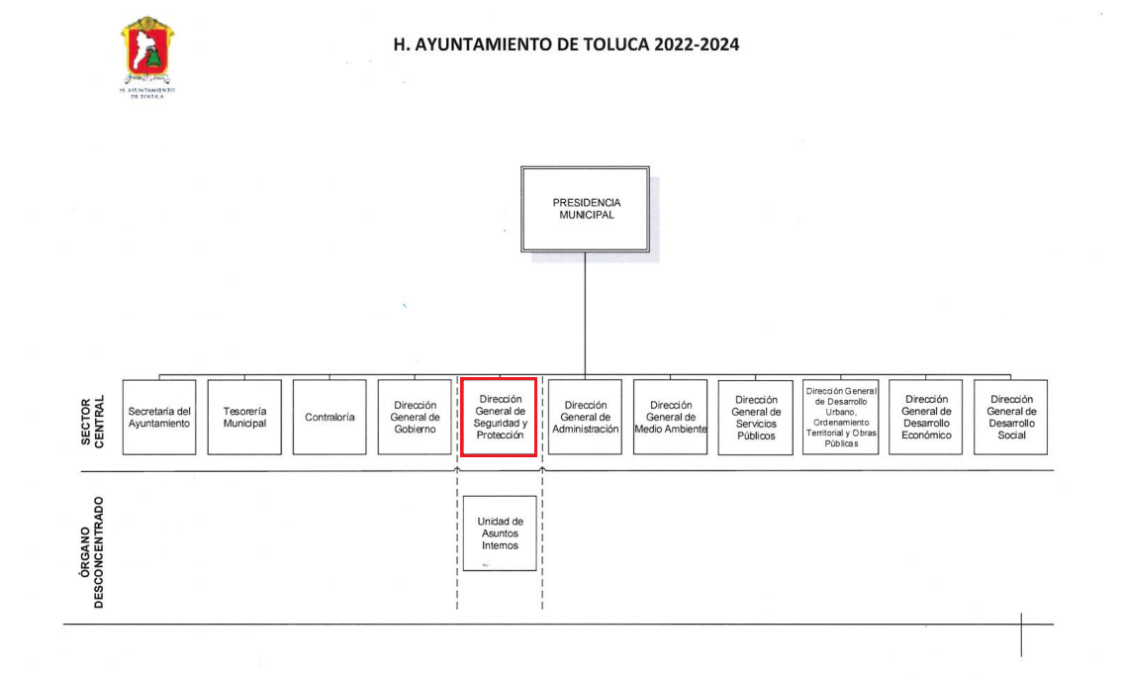

De lo expuesto con anterioridad, se desprende que El Sujeto Obligado se auxilia de diversas Direcciones, Subdirecciones, Departamentos y Unidades Administrativas para cumplir con sus fines y objetivos, resultando de nuestro más amplio interés la Dirección General de Seguridad y Protección.

En virtud de lo anterior, para delimitar las fronteras conceptuales de la unidad administrativa en cita, resulta oportuno traer a colación el artículo 7, fracciones II y III de la Ley General del Sistema Nacional de Seguridad Pública; los numerales 125, fracción VIII y 142 de la Ley Orgánica Municipal del Estado de México; así como el artículo 74, fracción VIII del Bando Municipal de Toluca, porciones normativas que disponen a la literalidad lo siguiente:
Ley General del Sistema Nacional de Seguridad Pública
“Artículo 7.- Conforme a las bases que establece el artículo 21 de la Constitución Política de los Estados Unidos Mexicanos, las Instituciones de Seguridad Pública de la Federación, las entidades federativas y los Municipios, en el ámbito de su competencia y en los términos de esta Ley, deberán coordinarse para:
(…)
II. Formular políticas integrales, sistemáticas, continuas y evaluables, así como programas y estrategias, en materia de seguridad pública;
III. Ejecutar, dar seguimiento y evaluar las políticas, estrategias y acciones, a través de las instancias previstas en esta ley;
(…)” (Sic)

Ley Orgánica Municipal del Estado de México
“Artículo 125.- Los municipios tendrán a su cargo la prestación, explotación, administración y conservación de los servicios públicos municipales, considerándose enunciativa y no limitativamente, los siguientes:
(…)
VIII. Seguridad pública y tránsito;
(…)
Artículo 142.- Las funciones de seguridad pública del municipio en su respectivo ámbito de competencia, estarán a cargo de un Director de Seguridad Pública Municipal o su equivalente, el cual deberá ser nombrado en los términos y requisitos establecidos en la Ley de Seguridad del Estado de México
En cada municipio se deberán integrar cuerpos de seguridad pública, de bomberos y, en su caso, de tránsito, estos servidores públicos preferentemente serán vecinos del municipio, de los cuales el presidente municipal será el jefe inmediato.” (Sic)

Bando Municipal Toluca 2022
“Artículo 74. Son atribuciones de las autoridades municipales en materia de Seguridad Pública las siguientes:
(…)
VIII. Vigilar la ejecución de programas, proyectos y acciones en materia de seguridad pública, así como de tránsito y vialidad;
(…)” (Sic)

En efecto de la normatividad previamente plasmada se desprende que la información requerida es susceptible de ser generada, poseída o administrada por El Sujeto Obligado.

Una vez sentado lo anterior, como se mencionó en el antecedente segundo, El Sujeto Obligado, en fecha diecinueve de abril de dos mil veintidós, dio respuesta a la solicitud de información 00748/TOLUCA/IP/2022 en los siguientes términos:
- “Repsuesta 748_2022.pdf”: Oficio sin número signado por la Titular de la Unidad de Transparencia y dirigido a la particular, de fecha diecinueve de abril de dos mil veintidós, en lo medular refiere que la información requerida mediante la solicitud de información 00748/TOLUCA/IP/2022 fue clasificada como reservada, adjuntando para tal efecto Acta del Comité de Transparencia.
- “Centésima Octogésima Tercera Extraordinaria 22.pdf”: Acta de la Centésima Octogésima Tercera Sesión Extraordinaria 2022 del Comité de Transparencia del Municipio de Toluca, en síntesis se clasifica como reservada la información requerida mediante la solicitud de información 00748/TOLUCA/IP/2022.

Inconforme con la respuesta rendida por El Sujeto Obligado, El Recurrente interpuso recurso de revisión en fecha veintiuno de abril, admitiéndose el veintiséis de abril, ambos de dos mil veintidós. Señalando como razones o motivos de inconformidad:
“No me entregaron lo que solicite” (Sic)

En virtud de lo anterior, a toda luz se desprende que las razones o motivos de inconformidad esgrimidos por el particular se encuentran encauzados a denotar la actualización de las causales de procedencia previstas en el artículo 179, fracciones I y II de la Ley de Transparencia y Acceso a la Información Pública del Estado de México y Municipios, normatividad que dispone a la literalidad lo siguiente:
“Artículo 179. El recurso de revisión es un medio de protección que la Ley otorga a los particulares, para hacer valer su derecho de acceso a la información pública, y procederá en contra de las siguientes causas:
I. La negativa a la información solicitada;
II. La clasificación de la información;
(…)” (Sic)

Por otra parte, como fue mencionado en el antecedente quinto, El Sujeto Obligado rindió su informe justificado en fecha seis de mayo del presente, adjuntando para tal efecto lo siguiente:
- “RR 6305_2022.pdf”: Oficio UT/RR/00282/2022 signado por la Titular de la Unidad de Transparencia y dirigido al Comisionado Ponente, de fecha seis de mayo de dos mil veintidós, en síntesis ratifica la respuesta primigenia.

En razón de lo anterior, es óbice señalar que la información requerida es susceptible de clasificación, concebida como el acto administrativo mediante el cual los Sujetos Obligados determinan que la información requerida actualiza alguno de los supuestos de confidencialidad o reserva, de acuerdo con las bases y los principios inmersos en la normatividad aplicable.
Luego entonces, para realizar la reserva de la información, no basta con invocar alguna de las causales previstas en la Ley de transparencia local. En sentido contrario, dicha valoración debe realizarse a través de lo que se conoce como “prueba de daño”, que consiste en exponer los argumentos y razones, basados en elementos objetivos o verificables, a partir de los cuales se derive que la divulgación de información, en particular, puede afectar, poner en riesgo o dañar el interés protegido. Asimismo, ésta no debe basarse en meras especulaciones o suposiciones, sino en elementos objetivos que deban evaluar que existe un riego actual e inminente.
Adicionalmente los artículos 129 y 134 último párrafo de la Ley Estatal y 104 y 108 último párrafo de la Ley General, respectivamente, determinan que se debe realizar un análisis caso por caso, aplicando la prueba de daño. Esto implica que la motivación, que acredite la correspondencia entre el supuesto de hecho y la hipótesis normativa señalando las razones, motivos o circunstancias es una parte del acuerdo y otra parte, distinta, es la que corresponde a la prueba de daño, la que debe aplicarse caso por caso, esto es, no se puede hacer una prueba de daño de un expediente completo, sino de cada uno de los documentos que lo integran.
Para aplicar la prueba de daño, se deberán de precisar las razones objetivas por las que la apertura genera una afectación, acreditando que:
I. La divulgación de la información representa un riesgo real, demostrable e identificable del perjuicio significativo al interés público o a la seguridad pública;
II. El riesgo de perjuicio que supondría la divulgación supera el interés público general de que se difunda; y
III. La limitación se adecua al principio de proporcionalidad y representa el medio menos restrictivo disponible para evitar el perjuicio.

Por lo que entonces, el primer supuesto de la prueba de daño consiste en acreditar que la entrega de la información provoca tres aspectos concurrentes: 1) la contingencia o proximidad de un daño, un perjuicio o lesión que tiene existencia objetiva, que se puede manifestar, declarar o probar mediante cualquier género de demostración a partir de proporcionar datos necesarios para reconocer el daño, perjuicio o lesión que provocaría a un interés público o a la seguridad pública.
Identificado ese riesgo, se debe demostrar que el mismo supera el interés público general porque se difunda dicha información.
Y, por último, que la limitación es acorde con el principio de proporcionalidad, para ello, se sugiere emplear los tres juicios propuestos por la Corte Constitucional Colombiana, siguiendo el principio de ponderación propuesto por el Tribunal Constitucional Alemán, el juicio de idoneidad, que la medida adoptada sea la idónea para el ejercicio del derecho; de necesidad, que sea necearía para que el derecho que prevalece se ejerza y el de estricta proporcionalidad esto es, que el derecho que prevalezca sea en la dimensión estrictamente proporcional al derecho que retrocede.
Es así, que al configurarse tales requisitos, se otorga certidumbre jurídica y se protege la esfera más íntima del derecho humano constitucional y convencionalmente reconocido.
En virtud de lo anterior, se desprende que los Acuerdos de Reserva deberán de cumplir parámetros de forma y fondo, los cuales se abordan a continuación:
 | Cumplió: | Contenido
Número de folio de la solicitud | Sí | 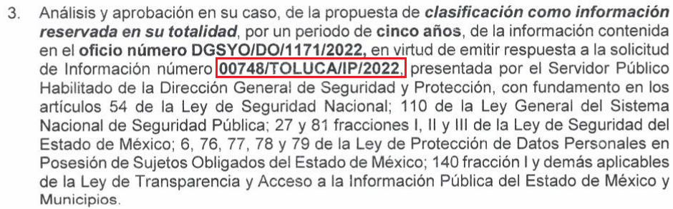
Referencia de la información solicitada | Sí | 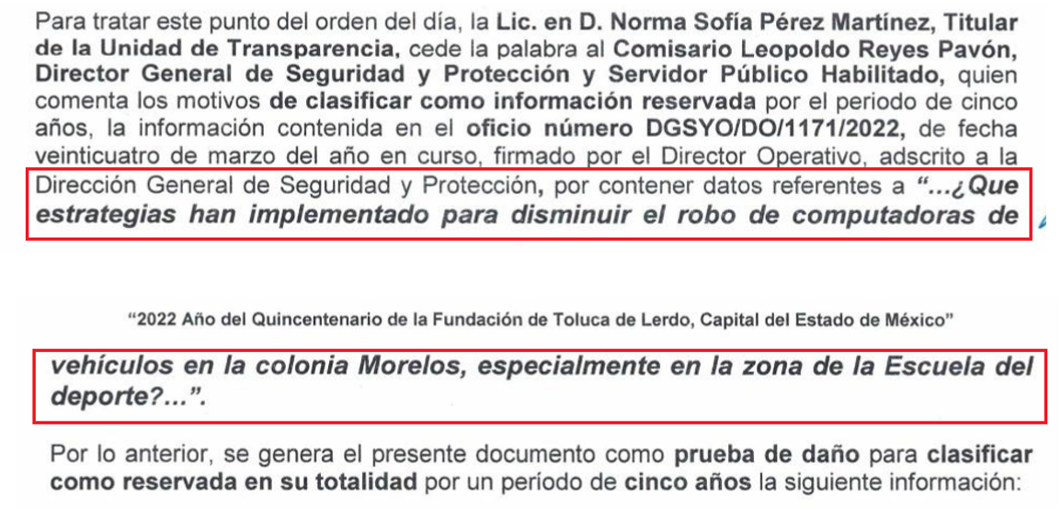
Causal aplicable del artículo 113 de la Ley General, vinculándola con el Lineamiento específico del presente ordenamiento y, cuando corresponda, el supuesto normativo que expresamente le otorga el carácter de información reservada | Parcialmente,  Resultan faltantes las fracciones VII y XIII del artículo 113 de la Ley General de Transparencia | 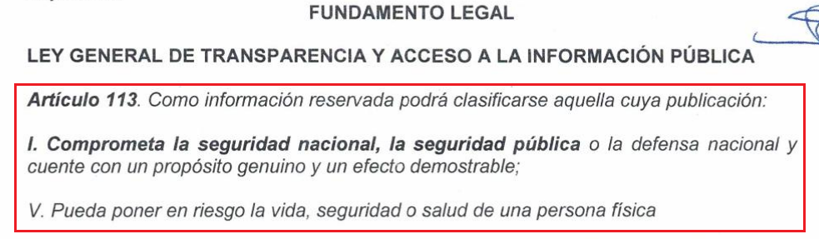
Fundamento y Motivación Legal | Parcialmente  Resulta faltante la fracción VI del artículo 140 de la Ley Local de Transparencia | 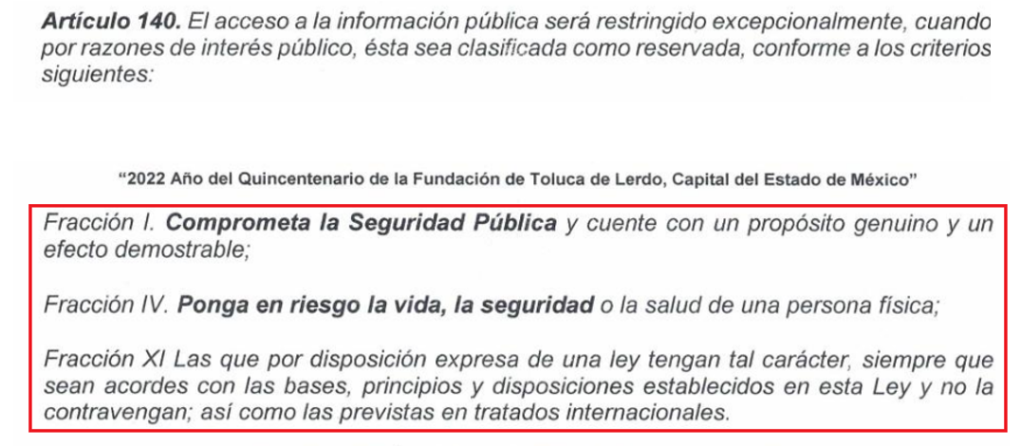
Conexión entre los fundamentos y motivos que dieron origen a la Reserva de la información | Parcialmente | 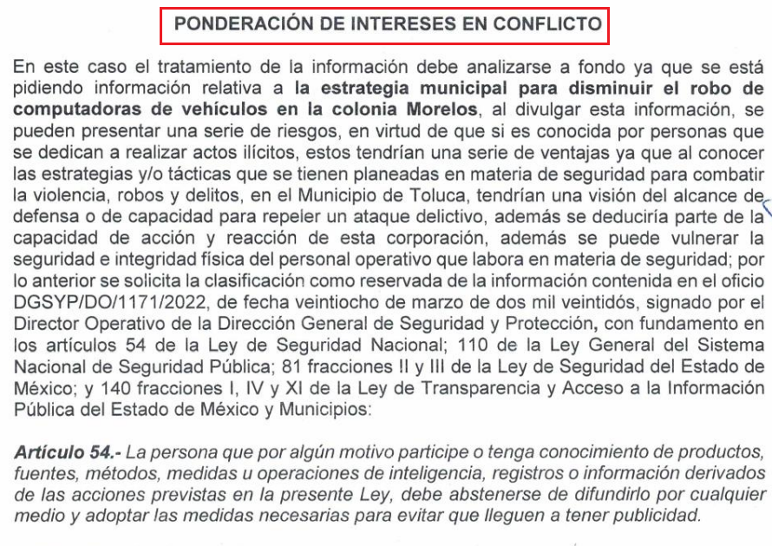
Prueba de Daño
Riesgo Real, Demostrable e Identificable  (Modo, Tiempo y Lugar) | Parcialmente | 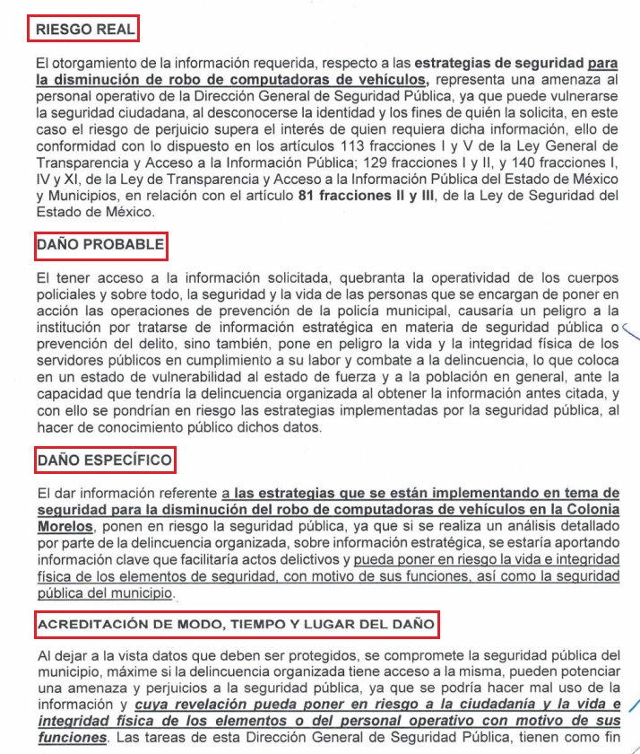
Temporalidad de la Reserva de la información | Sí | 
Autoridades competentes. | Sí | 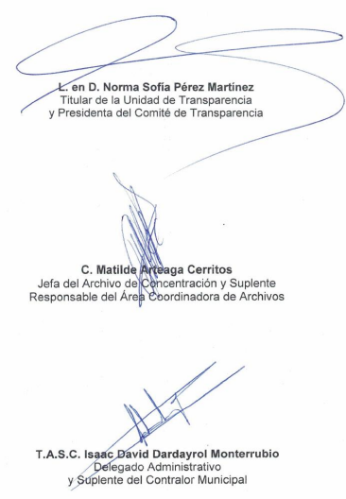
En razón de lo anterior, se destaca que la pauta metodológica necesaria para clasificar la información como reservada se desprende inicialmente de identificar las causales aplicables, por ello, resulta oportuno realizar un análisis sistemático entre el numeral 140 de la Ley de Transparencia y Acceso a la Información Pública del Estado de México y Municipios, así como el artículo 81 de la Ley de Seguridad del Estado de México, porciones normativas que disponen a la literalidad lo siguiente:
Ley de Transparencia y Acceso a la Información Pública del Estado de México y Municipios
“Artículo 140. El acceso a la información pública será restringido excepcionalmente, cuando por razones de interés público, ésta sea clasificada como reservada, conforme a los criterios siguientes:
I. Comprometa la seguridad pública y cuente con un propósito genuino y un efecto demostrable;
II. Pueda menoscabar la conducción de las negociaciones y relaciones internacionales;
III. Se entregue a la Entidad expresamente con ese carácter o el de confidencialidad por otro u otros sujetos de derecho internacional, excepto cuando se trate de violaciones graves de derechos humanos o delitos de lesa humanidad de conformidad con el derecho internacional;
IV. Ponga en riesgo la vida, la seguridad o la salud de una persona física;
V. Aquella cuya divulgación obstruya o pueda causar un serio perjuicio a:
1. Las actividades de fiscalización, verificación, inspección, comprobación y auditoría sobre el cumplimiento de las Leyes; o
2. La recaudación de las contribuciones.
VI. Pueda causar daño u obstruya la prevención o persecución de los delitos, altere el proceso de investigación de las carpetas de investigación, afecte o vulnere la conducción o los derechos del debido proceso en los procedimientos judiciales o administrativos, incluidos los de quejas, denuncias, inconformidades, responsabilidades administrativas y resarcitorias en tanto no hayan quedado firmes o afecte la administración de justicia o la seguridad de un denunciante, querellante o testigo, así como sus familias, en los términos de las disposiciones jurídicas aplicables;
VII. La que contengan las opiniones, recomendaciones o puntos de vista que formen parte del proceso deliberativo de los servidores públicos, hasta en tanto sea adoptada la decisión definitiva, la cual deberá estar documentada;
VIII. Vulnere la conducción de los expedientes judiciales o de los procedimientos administrativos seguidos en forma de juicio, en tanto no hayan quedado firmes;
IX. Se encuentre contenida dentro de las investigaciones de hechos que la Ley señale como delitos y se tramiten ante el Ministerio Público;
X. El daño que pueda producirse con la publicación de la información sea mayor que el interés público de conocer la información de referencia, siempre que esté directamente relacionado con procesos o procedimientos administrativos o judiciales que no hayan quedado firmes;
Cuando se trate de información sobre estudios y proyectos cuya divulgación pueda causar daños al interés del Estado o suponga un riesgo para su realización, siempre que esté directamente relacionado con procesos o procedimientos administrativos o judiciales que no hayan quedado firmes; y
XI. Las que por disposición expresa de una ley tengan tal carácter, siempre que sean acordes con las bases, principios y disposiciones establecidos en esta Ley y no la contravengan; así como las previstas en tratados internacionales.” (Sic)

Ley de Seguridad del Estado de México
“Artículo 81.- Toda información para la seguridad pública generada o en poder de Instituciones de Seguridad Pública o de cualquier instancia del Sistema Estatal debe registrarse, clasificarse y tratarse de conformidad con las disposiciones aplicables. No obstante lo anterior, esta información se considerará reservada en los casos siguientes:
I. Aquella cuya divulgación implique la revelación de normas, procedimientos, métodos, fuentes, especificaciones técnicas, sistemas, tecnología o equipos útiles a la generación de inteligencia para la seguridad pública o el combate a la delincuencia en el Estado de México;
(…)” (Sic)

Luego entonces, esta Ponencia Resolutora estima que la información requerida es susceptible de actualizar las causales de procedencia de reserva de la información inmersas en las fracciones I, IV, VI y XI del artículo 140 de la Ley de Transparencia local (numeral 113, fracciones I, V, VII y XIII de la Ley General de Transparencia), al tomar en consideración que:
- Revelar la información requerida es susceptible de comprometer la seguridad pública pues se darían a conocer los mecanismos previstos para disminuir el robo de autopartes –fracción I-.
- La información requerida si es susceptible de comprometer la vida de personas físicas, pues si bien es cierto que bien jurídicamente tutelado del robo es la propiedad, lo cierto también es que puede encontrar otras variantes tal como el robo con violencia, conducta antijurídica que tutela el patrimonio, libertad, integridad física e incluso la vida, es decir, compromete la integridad de la ciudadanía pero también de integrantes de cuerpos de seguridad. –fracción IV-
- Que el requerimiento formulado mediante la solicitud de información 00748/TOLUCA/IP/2022 guarda una estrecha relación con la prevención de delitos al estribar en las estrategias para disminuir el robo de computadoras de vehículos –fracción VI-, hipótesis normativa ausente en el acuerdo remitido por El Sujeto Obligado mediante respuesta primigenia.
- Finalmente, con relación a la fracción XI del artículo 140 de la Ley de Transparencia local, se destaca que se prevé como causal de procedencia de reserva de la información, hipótesis normativa que se tiene por actualizada derivado de un análisis sistemático, armónico y congruente con el numeral 81, fracción I de la Ley de Seguridad del Estado de México (revelación de normas, procedimientos, métodos u otros insumos útiles para la generación de inteligencia para la seguridad pública).

Bajo este contexto, para delimitar las fronteras conceptuales entre falta e indebida fundamentación y motivación, cobra particular relevancia la corriente que emana del Tercer Tribunal Colegiado en Materia Civil del Primer Circuito, a través de la jurisprudencia con número de registro digital 170307 de la Novena Época, visible en el Semanario Judicial de la Federación y su Gaceta, Tomo XXVII, de febrero de 2008, tesis I.3o.C. J/47 en materia común, en la que establece lo siguiente:
“FUNDAMENTACIÓN Y MOTIVACIÓN. LA DIFERENCIA ENTRE LA FALTA Y LA INDEBIDA SATISFACCIÓN DE AMBOS REQUISITOS CONSTITUCIONALES TRASCIENDE AL ORDEN EN QUE DEBEN ESTUDIARSE LOS CONCEPTOS DE VIOLACIÓN Y A LOS EFECTOS DEL FALLO PROTECTOR.
La falta de fundamentación y motivación es una violación formal diversa a la indebida o incorrecta fundamentación y motivación, que es una violación material o de fondo, siendo distintos los efectos que genera la existencia de una u otra, por lo que el estudio de aquella omisión debe hacerse de manera previa. En efecto, el artículo 16 constitucional establece, en su primer párrafo, el imperativo para las autoridades de fundar y motivar sus actos que incidan en la esfera de los gobernados, pero la contravención al mandato constitucional que exige la expresión de ambas en los actos de autoridad puede revestir dos formas distintas, a saber: la derivada de su falta, y la correspondiente a su incorrección. Se produce la falta de fundamentación y motivación, cuando se omite expresar el dispositivo legal aplicable al asunto y las razones que se hayan considerado para estimar que el caso puede subsumirse en la hipótesis prevista en esa norma jurídica. En cambio, hay una indebida fundamentación cuando en el acto de autoridad sí se invoca el precepto legal, sin embargo, resulta inaplicable al asunto por las características específicas de éste que impiden su adecuación o encuadre en la hipótesis normativa; y una incorrecta motivación, en el supuesto en que sí se indican las razones que tiene en consideración la autoridad para emitir el acto, pero aquéllas están en disonancia con el contenido de la norma legal que se aplica en el caso. De manera que la falta de fundamentación y motivación significa la carencia o ausencia de tales requisitos, mientras que la indebida o incorrecta fundamentación y motivación entraña la presencia de ambos requisitos constitucionales, pero con un desajuste entre la aplicación de normas y los razonamientos formulados por la autoridad con el caso concreto. La diferencia apuntada permite advertir que en el primer supuesto se trata de una violación formal dado que el acto de autoridad carece de elementos ínsitos, connaturales, al mismo por virtud de un imperativo constitucional, por lo que, advertida su ausencia mediante la simple lectura del acto reclamado, procederá conceder el amparo solicitado; y en el segundo caso consiste en una violación material o de fondo porque se ha cumplido con la forma mediante la expresión de fundamentos y motivos, pero unos y otros son incorrectos, lo cual, por regla general, también dará lugar a un fallo protector, sin embargo, será menester un previo análisis del contenido del asunto para llegar a concluir la mencionada incorrección. Por virtud de esa nota distintiva, los efectos de la concesión del amparo, tratándose de una resolución jurisdiccional, son igualmente diversos en uno y otro caso, pues aunque existe un elemento común, o sea, que la autoridad deje insubsistente el acto inconstitucional, en el primer supuesto será para que subsane la irregularidad expresando la fundamentación y motivación antes ausente, y en el segundo para que aporte fundamentos y motivos diferentes a los que formuló previamente. La apuntada diferencia trasciende, igualmente, al orden en que se deberán estudiar los argumentos que hagan valer los quejosos, ya que si en un caso se advierte la carencia de los requisitos constitucionales de que se trata, es decir, una violación formal, se concederá el amparo para los efectos indicados, con exclusión del análisis de los motivos de disenso que, concurriendo con los atinentes al defecto, versen sobre la incorrección de ambos elementos inherentes al acto de autoridad; empero, si han sido satisfechos aquéllos, será factible el estudio de la indebida fundamentación y motivación, esto es, de la violación material o de fondo.
TERCER TRIBUNAL COLEGIADO EN MATERIA CIVIL DEL PRIMER CIRCUITO.
Amparo directo 551/2005. Jorge Luis Almaral Mendívil. 20 de octubre de 2005. Unanimidad de votos. Ponente: Neófito López Ramos. Secretario: Raúl Alfaro Telpalo.
Amparo directo 66/2007. Juan Ramón Jaime Alcántara. 15 de febrero de 2007. Unanimidad de votos. Ponente: Neófito López Ramos. Secretario: Raúl Alfaro Telpalo.
Amparo directo 364/2007. Guadalupe Rodríguez Daniel. 6 de julio de 2007. Unanimidad de votos. Ponente: Neófito López Ramos. Secretaria: Greta Lozada Amezcua.
Amparo directo 513/2007. Autofinanciamiento México, S.A. de C.V. 4 de octubre de 2007. Unanimidad de votos. Ponente: Neófito López Ramos. Secretario: Raúl Alfaro Telpalo.
Amparo directo 562/2007. Arenas y Gravas Xaltepec, S.A. 11 de octubre de 2007. Unanimidad de votos. Ponente: Neófito López Ramos. Secretario: Raúl Alfaro Telpalo.” (Sic)

Con base en lo anteriormente expuesto, se arriba a la conclusión de que el acuerdo de clasificación remitido no cumple con la pauta metodologica prevista en los Lineamientos Generales en Materia de Clasificación y Desclasificación de la Información, así como para la Elaboración de Versiones Públicas, y demás normatividad aplicable, lo anterior al tomar en consideración que el acuerdo remitido refleja falta de fundamentación y motivación.

Luego entonces, resulta procedente ordenar la entrega de la siguiente información:
- Acuerdo que emita el Comité de Transparencia por el cual se clasifique como reservada la información requerida mediante la solicitud 00748/TOLUCA/IP/2022, debidamente fundamentado y motivado.

En mérito de lo expuesto en líneas anteriores, resultan parcialmente fundados los motivos de inconformidad vertidos por El Recurrente, por ello con fundamento en el artículo 186 fracción III de la Ley de Transparencia y Acceso a la Información Pública del Estado de México y Municipios, se MODIFICA la respuesta a la solicitud de información 00748/TOLUCA/IP/2022, que ha sido materia del presente fallo.
Por lo antes expuesto y fundado es de resolverse y,

SE RESUELVE
PRIMERO. Se MODIFICA la respuesta entregada por EL SUJETO OBLIGADO, a la solicitud de información número 00748/TOLUCA/IP/2022, por resultar parcialmente fundados los motivos de inconformidad que arguye EL RECURRENTE, en términos del Considerando CUARTO de la presente resolución.

SEGUNDO. Se ORDENA al SUJETO OBLIGADO haga entrega al RECURRENTE, a través del Sistema de Acceso a la Información Mexiquense (SAIMEX) de lo siguiente:
- Acuerdo que emita el Comité de Transparencia por el cual se clasifique como reservada la información requerida mediante la solicitud de información 00748/TOLUCA/IP/2022, debidamente fundamentado y motivado.

TERCERO. Notifíquese al Titular de la Unidad de Transparencia del SUJETO OBLIGADO, para que conforme al artículo 186 último párrafo, 189 segundo párrafo y 194 de la Ley de Transparencia y Acceso a la Información Pública del Estado de México y Municipios; dé cumplimiento a lo ordenado dentro del plazo de diez días hábiles, debiendo informar a este Instituto en un plazo de tres días hábiles siguientes sobre el cumplimiento dado a la presente resolución.

CUARTO. De conformidad con el artículo 198 de la Ley de Transparencia y Acceso a la Información Pública del Estado de México y Municipios, de considerarlo procedente, el Sujeto Obligado de manera fundada y motivada, podrá solicitar una ampliación de plazo para el cumplimiento de la presente resolución.

QUINTO. Notifíquese a través del Sistema de Acceso a la Información Mexiquense (SAIMEX), al Recurrente la presente resolución, así como, que de conformidad con lo establecido en el artículo 196 de la Ley de Transparencia y Acceso a la Información Pública del Estado de México y Municipios, y con lo establecido en los artículos 159 y 160 de la Ley General de Transparencia y Acceso a la Información Pública podrá impugnarla vía recurso de inconformidad ante el Instituto Nacional de Transparencia, Acceso a la Información y Protección de Datos Personales, o bien, vía Juicio de Amparo en los términos de las leyes aplicables.

ASÍ LO ACORDÓ, POR UNANIMIDAD DE VOTOS, EL PLENO DEL INSTITUTO DE TRANSPARENCIA, ACCESO A LA INFORMACIÓN PÚBLICA Y PROTECCIÓN DE DATOS PERSONALES DEL ESTADO DE MÉXICO Y MUNICIPIOS, CONFORMADO POR LOS COMISIONADOS JOSÉ MARTÍNEZ VILCHIS, MARÍA DEL ROSARIO MEJÍA AYALA, SHARON CRISTINA MORALES MARTÍNEZ (AUSENCIA JUSTIFICADA), LUIS GUSTAVO PARRA NORIEGA (VOTO PARTICULAR) Y GUADALUPE RAMÍREZ PEÑA; EN LA VIGÉSIMA QUINTA SESIÓN ORDINARIA CELEBRADA EL SEIS DE JULIO DE DOS MIL VEINTIDÓS, ANTE EL SECRETARIO TÉCNICO DEL PLENO, ALEXIS TAPIA RAMÍREZ.
CCR/JCMA

IMPROCEDENCIA Y SOBRESEIMIENTO EN EL JUICIO DE AMPARO. LAS CAUSAS PREVISTAS EN LOS ARTÍCULOS 73 Y 74 DE LA LEY DE LA MATERIA, RESPECTIVAMENTE, NO SON INCOMPATIBLES CON EL ARTÍCULO 25.1 DE LA CONVENCIÓN AMERICANA SOBRE DERECHOS HUMANOS. Del examen de compatibilidad de los artículos 73 y 74 de la Ley de Amparo con el artículo 25.1 de la Convención Americana sobre Derechos Humanos no se advierte que el derecho interno desatienda los estándares que pretenden proteger los derechos humanos en dicho tratado, por regular causas de improcedencia y sobreseimiento que impiden abordar el estudio de fondo del asunto en el juicio de amparo, en virtud de que el propósito de condicionar el acceso a los tribunales para evitar un sobrecargo de casos sin mérito, es en sí legítimo, por lo que esa compatibilidad, en cuanto a los requisitos para la admisibilidad de los recursos dependerá, en principio, de los siguientes criterios: no pueden ser irracionales ni de tal naturaleza que despojen al derecho de su esencia, ni discriminatorios y, en el caso, la razonabilidad de esas causas se justifica por la viabilidad de que una eventual sentencia concesoria tenga un ámbito de protección concreto y no entre en conflicto con el orden jurídico, no son de tal naturaleza que despojen al derecho de su esencia ni tampoco son discriminatorias, pues no existe alguna condicionante para su aplicabilidad, en función de cuestiones personales o particulares del quejoso. Por tanto, las indicadas causas de improcedencia y sobreseimiento no son incompatibles con el citado precepto 25.1, pues no impiden decidir sencilla, rápida y efectivamente sobre los derechos fundamentales reclamados como violados dentro del juicio de garantías.
Artículos 129 y 134, último párrafo de la Ley de Transparencia y Acceso a la Información Pública del Estado de México y Municipios, en relación con los diversos 104 y 108, último párrafo, de la Ley General de Transparencia y Acceso a la Información Pública.
Sergio López Ayllón y Alejandro Posadas. “Las pruebas de Daño e Interés Público en materia de acceso a la información. Una perspectiva comparada” en Derecho comparada de la Información, enero-junio de 2007.
“En las sentencias C-093 de 2001 y C-671 de 2001, se explicó el alcance de este tipo de escrutinio, denominado test integrado de igualdad: "[a] fin de determinar si el trato discriminatorio vulnera el derecho fundamental a la igualdad, la Corte ha elaborado un modelo de análisis que integra el juicio de proporcionalidad y el test de igualdad. Lo que en este modelo se hace, básicamente, es retomar y armonizar los elementos del test o juicio de proporcionalidad europeo con los aportes de la tendencia estadounidense. Así, se emplean las etapas metodológicas del test europeo, que comprende las siguientes fases de análisis: (i) se examina si la medida es o no adecuada, es decir, si constituye o no un medio idóneo para alcanzar un fin constitucionalmente válido; (ii) se analiza si el trato diferente es o no necesario o indispensable; y (iii) se realiza un análisis de proporcionalidad en estricto sentido, para determinar si el trato desigual no sacrifica valores y principios constitucionales que tengan mayor relevancia que los alcanzados con la medida diferencia. De otra parte, se toman los distintos niveles de intensidad en la aplicación de los escrutinios o tests de igualdad. Dichos niveles pueden variar entre (i) estricto, en el cual el trato diferente debe constituir una medida necesaria para alcanzar un objetivo constitucionalmente imperioso; (ii) intermedio, es aquel en el cual el fin debe ser importante constitucionalmente y el medio debe ser altamente conducente para lograr el fin propuesto; y (iii) flexible o de mera razonabilidad, es decir que es suficiente con que la medida sea potencialmente adecuada para alcanzar un propósito que no esté prohibido por el ordenamiento. Lo anterior debe tener aplicación, según el carácter de la disposición legislativa o la medida administrativa atacada". El test integrado fue aplicado en un caso de discriminación por VIH en la sentencia T-376 de 2013.” Citado en Corte Interamericana de Derechos Humanos. Caso Gonzales Lluy y otros contra Ecuador. Excepciones preliminares, fondo, reparaciones y costas. Sentencia del 01 de septiembre de 2015. Párr. 256.
Tribunal Constitucional Alemán. Resolución sobre los soldados son asesinos, de 10 de octubre de 1995 (BVerfGE 93, 266). En ALÁEZ CORRAL, Benito y ÁLVAREZ ÁLVAREZ, Leonardo. Las decisiones básicas del Tribunal Constitucional Federal Alemán en las encrucijadas del cambio de milenio. Ed. Centro de Estudios Políticos y Constitucionales y boletín oficial del Estado, Madrid, 2008. Pp. 1045-1096.

